LES PASSEJAÏRES DE VARILHES FICHE ITINÉRAIRE
TARASCON n° 142
Commune de départ et dénomination de l’itinéraire :
- Rabat Les Trois Seigneurs – La Freyte, parking du Pla de Ressec - Le Pic de Pioulou, le col de la Couillate et l’étang bleu en boucle depuis Le Ressec

Date, animateur(trice), nombre de participants (éventuel) :
- 22.08.2010 – G. Crastre et P. Portet
- 28.08.2013 – G. Crastre et P. Portet
- 03.08.2017 – G. Crastre et P. Portet – 7 participants (Reportage photos)
- 11.08.2019 - G. Crastre et P. Portet
- 01.09.2022 – R. Suarez – 13 participants (Reportage photos)

L’itinéraire est décrit sur les supports suivants :
- Parcours "inventé" par Gisèle Crastre et Pierre Portet
- La boucle conduisant à l’étang bleu, au cirque d’Embans et à la jasse d’Embanels, et son prolongement jusqu’au col de La Couillatte, est décrite dans le topoguide "Balade en Pays de Tarascon" – Parcours n° 23 – Pages 52 et 53.

Classification, Temps de parcours, dénivelé positif, distance, durée :
- Montagnol – 7h00 - 1200 m - 14 km – Journée Indice d’effort : 125

Balisage : Jaune et poteaux directionnels pour la boucle conduisant à l’étang bleu et son prolongement jusqu’au col de La Couillatte. Pas de balisage sur le reste du parcours, notamment sur la partie hors sentier conduisant directement au Pic du Pioulou par sa face Nord.
Particularité(s) : Deux itinéraires, un peu différents, sont proposés pour atteindre le Pic de Pioulou depuis le parking du Pla du Ressec. Tous deux sont décrits sur cette fiche.
- Jusqu’en 2019 Gisèle Crastre et Pierre Portet, proposaient une montée directe au pic à partir de la jasse de l’étang bleu, pour partie sur un sentier non balisé, pour partie hors sentier. Retour par le col de la Couillatte et l’étang bleu.
- En 2022, Raphaël Suarez a proposé une montée au pic en passant par l’étang bleu et le col de la Couillatte. Retour jusqu’à l’étang bleu par le même chemin.

Site ou point remarquable :
- Le point de vue à 360 ° depuis le Pic de Pioulou
- Le magnifique cheminement en crête du col de La Couillate au Pic du Pioulou
- Le bel étang bleu (Il n’est bleu que vu de dessus) et l’étang long en cours de comblement
- Le cirque d'Embans : Il y avait là un ancien glacier d’importance historique puisque les Ariégeois, au siècle dernier encore, descendaient à dos d’homme des blocs de glace pour les vendre dans la vallée, et même jusqu’à Toulouse (vestiges d’une glacière et panneaux d’informations au retour près du ruisseau de la Courbière
- La belle hêtraie du bois du Cirier

Trace GPS : Oui (2 traces différentes)

Distance entre la gare de Varilhes et le lieu de départ : 32 km – Covoiturage = 4 €.

Observation(s) :
- Le sommet du Pic de Pioulou est l’endroit idéal pour la pause repas de midi.
- En 2022, Raphaël a proposé de faire la boucle conduisant à l’étang bleu dans le sens contraire des aiguilles d’une montre. Il est d’avis de revenir au sens contraire (Avis partagé par d’autres participants).
- Des éboulements se sont produits dans la descente très pentue conduisant au cirque d’Embas depuis l’étang bleu. Il n’y a pas de danger, mais il faudra se montrer prudent.
- Tout retour au parcours emprunté jusqu’en 2019, nécessiterait une nouvelle reconnaissance préalable pour la partie allant de la jasse de l’étang bleu au pic.

"Cette fiche participe à la constitution d'une mémoire des itinéraires proposés par les animateurs du club. Eux seuls y ont accès. Ils s'engagent à ne pas la diffuser en dehors du club."
Date de la dernière mise à jour : 15 décembre 2022
La carte
Parcours emprunté jusqu’en 2017

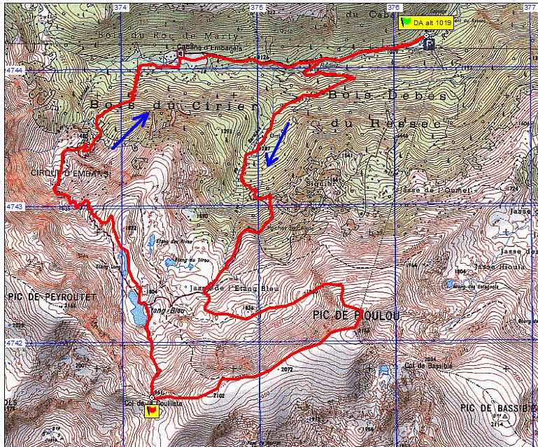
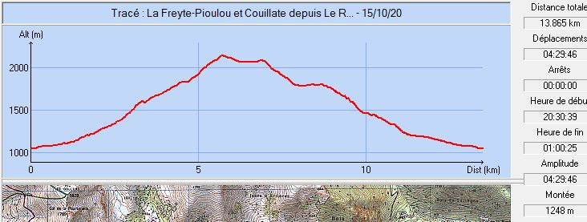

Parcours emprunté en 2022 :
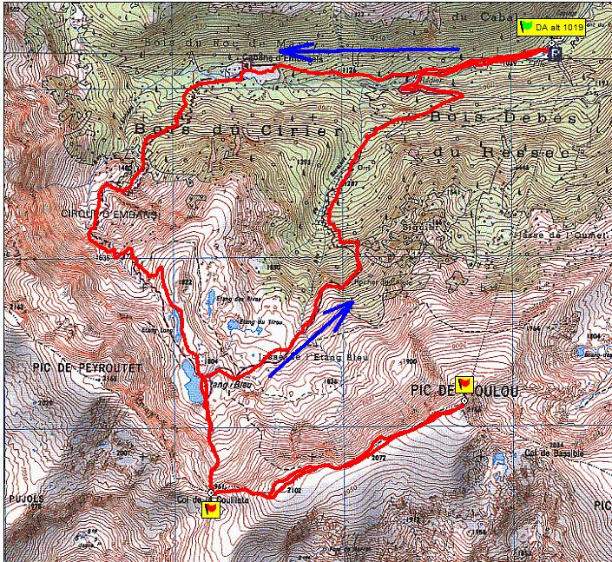
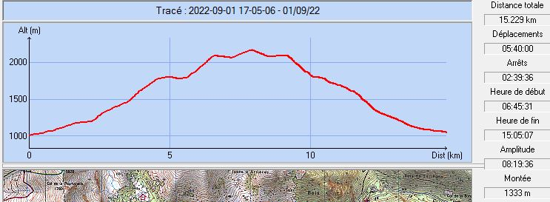

Août 2017 : Pause avant la dernière montée vers le pic les étangs vus de la descente du col de La Couillatte

Septembre 2022 : Montée vers l’étang bleu. Le pic est là-haut à gauche Pause de midi au sommet

